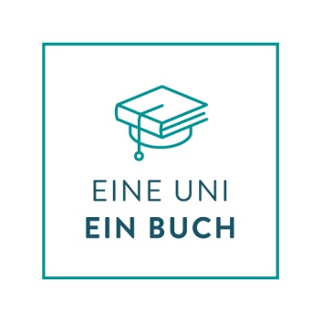 | 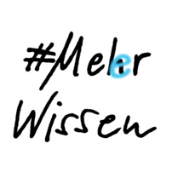 | 

Programm

Begrüßung (Elke Bubel, Leiterin NTNM-Bibliothek)

Wie kommt Mikroplastik ins Meer? (Gerhard Wenz, Prof. für Organische Makromolekulare Chemie an der Universität des Saarlandes)

Grußwort (Reinhold Jost, Saarländischer Minister für Umwelt und Verbraucherschutz)

Das Projekt MicroCatch_Balt (Dr. Sven Hille, Leibniz-Institut für Ostseeforschung Warnemünde IOW - virtuell)

Eröffnung der Ausstellung
„Bunt – Klein – Überall. Mikroplastik – Vom Fluss ins Meer“.
Wanderausstellung im Rahmen des Projekts MicroCatch_Balt des
Leibniz-Instituts für Ostseeforschung Warnemünde IOW

Begleitausstellung: „Plastik vermeiden im Alltag“ (Alexandra Kireenko, Auszubildende Fachangestellte für Medien und Informationsdienste in der NTNM-Bibliothek)

Dank

Wir danken dem Leibniz-Institut für Ostseeforschung Warnemünde (IOW) für die Überlassung der Ausstellungsexponate.

Wir danken dem Ministerium für Umwelt und Verbraucherschutz des Saarlandes für die Übernahme der Kosten für Transport und Versicherung der Ausstellungsexponate.

